一年级第二学期数学期中测试卷(二)
一、我会填。(8、10题每题2分，其余每空1分，共26分)
1. 4个十和7个一组成( )，52里面有( )个一和( )个十。
2.100是( )位数，它是由( )个十组成的。
3.长方形的( )边相等，正方形的( )边相等。
4.计数器上，从右边起，第一位是( )位，第三位是( )位。
5.魔方的左右面是( )形，一元硬币的面是( )形。
6.用 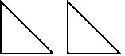既可以拼成一个正方形，也可以拼成一个( )形或( )形。
7. 8比15少( )，比3多9的数是( )，14比6多( )。
8.比48大比52小的数有( )。
9.按规律填数。
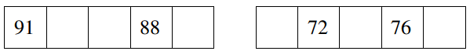
10.一个两位数的个位和十位上的数字和是5，这个两位数可能是 ( )。
二、我会选。(每题1分，共5分)
1.“65”这个数中的“6”表示( )。
A.6个一 B．6个十 C．6个百
2.下面的图形是平行四边形的是( )。
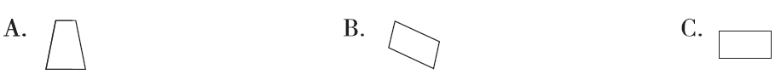
3. 青蛙吃了56只害虫，啄木鸟吃的害虫比青蛙吃的多一些，啄木鸟可能吃了( )只。
A.48 B．62 C．83
4.下面不是体育用品的是( )。
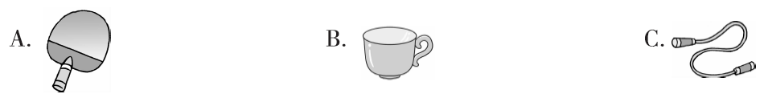
5.个位上的数字比十位上的数字大的是( )。
A.29 B．83 C．95
三、算一算，比一比。(1题12分，2题6分，3题5分，共23分)
1. 算一算。
18－9＝ 7＋9＝ 56－6＝ 18－4＋3＝
14－8＝ 8＋60＝ 76－6＝ 12－5＋4＝
30＋7＝ 5＋3＋7＝ 16－2－5＝ 18－3＋3＝
2. 在( )里填上合适的数。
12－( )＝5 ( )－6＝20 ( )＋60＝65
90＋( )＝99 ( )－5＝70 ( )＋8＝14
3. 把下列算式按得数的大小从大到小排列。
12－5 30＋9 9＋8 48－40 73－3
( )＞( )＞( )＞( )＞( )
四、把下面的百数表填完整。(11分)
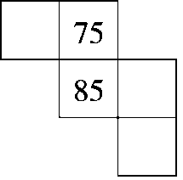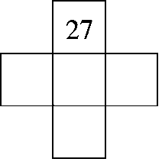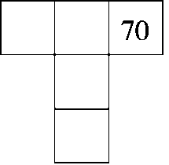
五、看图列式。(1题4分，其余每题2分，共8分)
1. 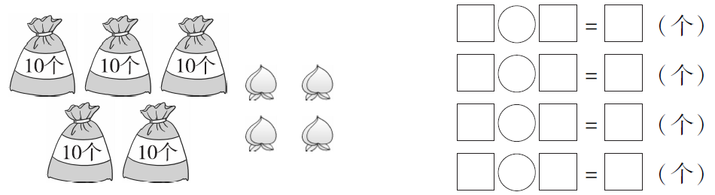
2. 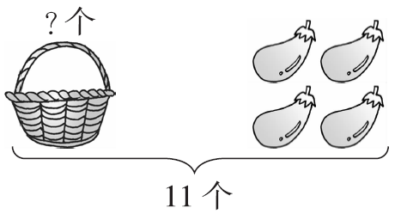 3. 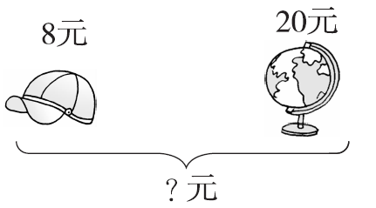
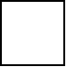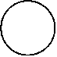＝ (个) ＝ (元)
六、看图数一数。(6分)
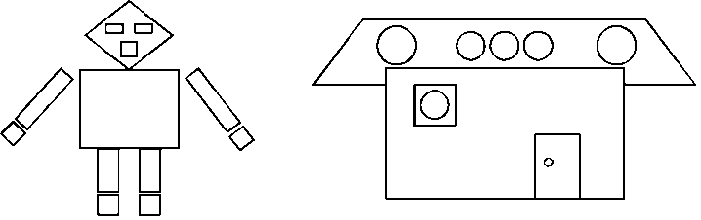
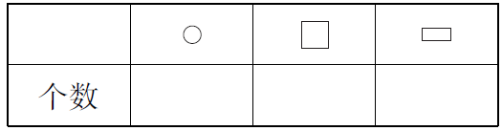
七、解决问题。 (1题3分，2、3题每题4分，其余每题5分，共
21分)
1. 小红跳了42下，猜一猜他们可能各跳了多少下。(在正确答案的下面画“√”)
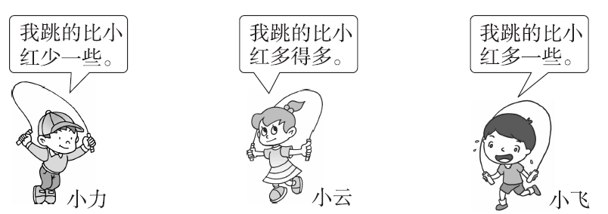
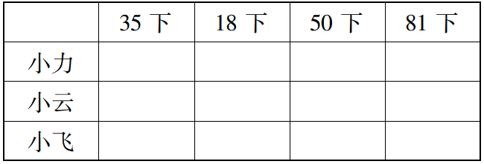
2. 希望小学捐书，一(1)班捐了68本，一(2)班再捐8本就和一(1)班同样多，一(2)班捐了多少本？

3. 花瓶里要插13枝花，还差几枝？
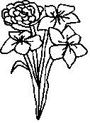

4. 每个学生分4块，可以分给多少个学生？
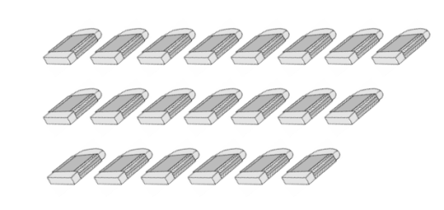
5.小亮比小青少几本故事书？
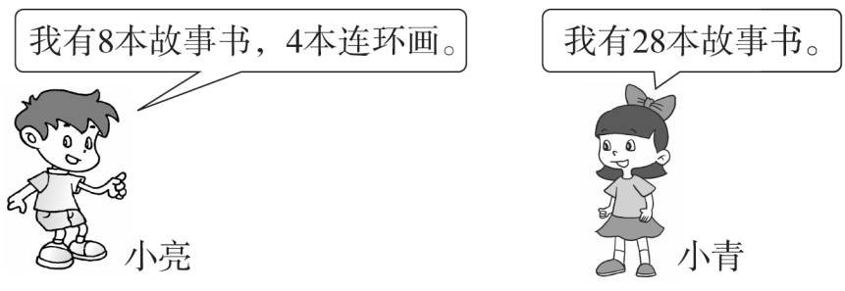

答案
一、1. 47 2 5 2. 三 10 3. 对 4条
4. 个 百 5. 正方 圆
6. 三角 平行四边
7. 7 12 8 8. 49，50，51
9. 90 89 87 70 74 78
10. 14，23，32，41，50
二、1. B 2.B 3.B 4.B 5.A
三、1. 9 16 50 17 6 68 70 11 37 15 9 18
2. 7 26 5 9 75 6
3. 73－3＞30＋9＞9＋8＞48－40＞12－5
四、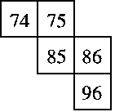 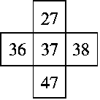 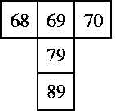
五、1. 50＋4＝54 4＋50＝54
54－4＝50 54－50＝4
2. 11－4＝7 3.8＋20＝28
六、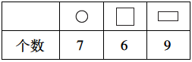
七、1. 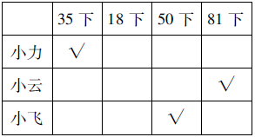
2. 68－8＝60(本)
3．13－4＝9(枝)
4．可以分给5个学生。
5．28－8＝20(本)

